Alles gebeurt online: hoe je als lokale ondernemer ook online zichtbaar kan worden.
In de hedendaagse digitale wereld is het voor lokale bedrijven van groot belang om online aanwezig te zijn. Het bereiken van de topresultaten in Google is vaak de sleutel tot succes. Maar hoe kunnen lokale ondernemingen deze digitale top bereiken en concurreren met grotere spelers? In dit artikel delen we de beste strategie&euml;n en inzichten om als lokaal bedrijf hoog in Google te komen. We hebben ook de kans gehad om Emiel, eigenaar van Glorypublisher, een vooraanstaand linkbuilding platform, te raadplegen voor zijn waardevolle inzichten.

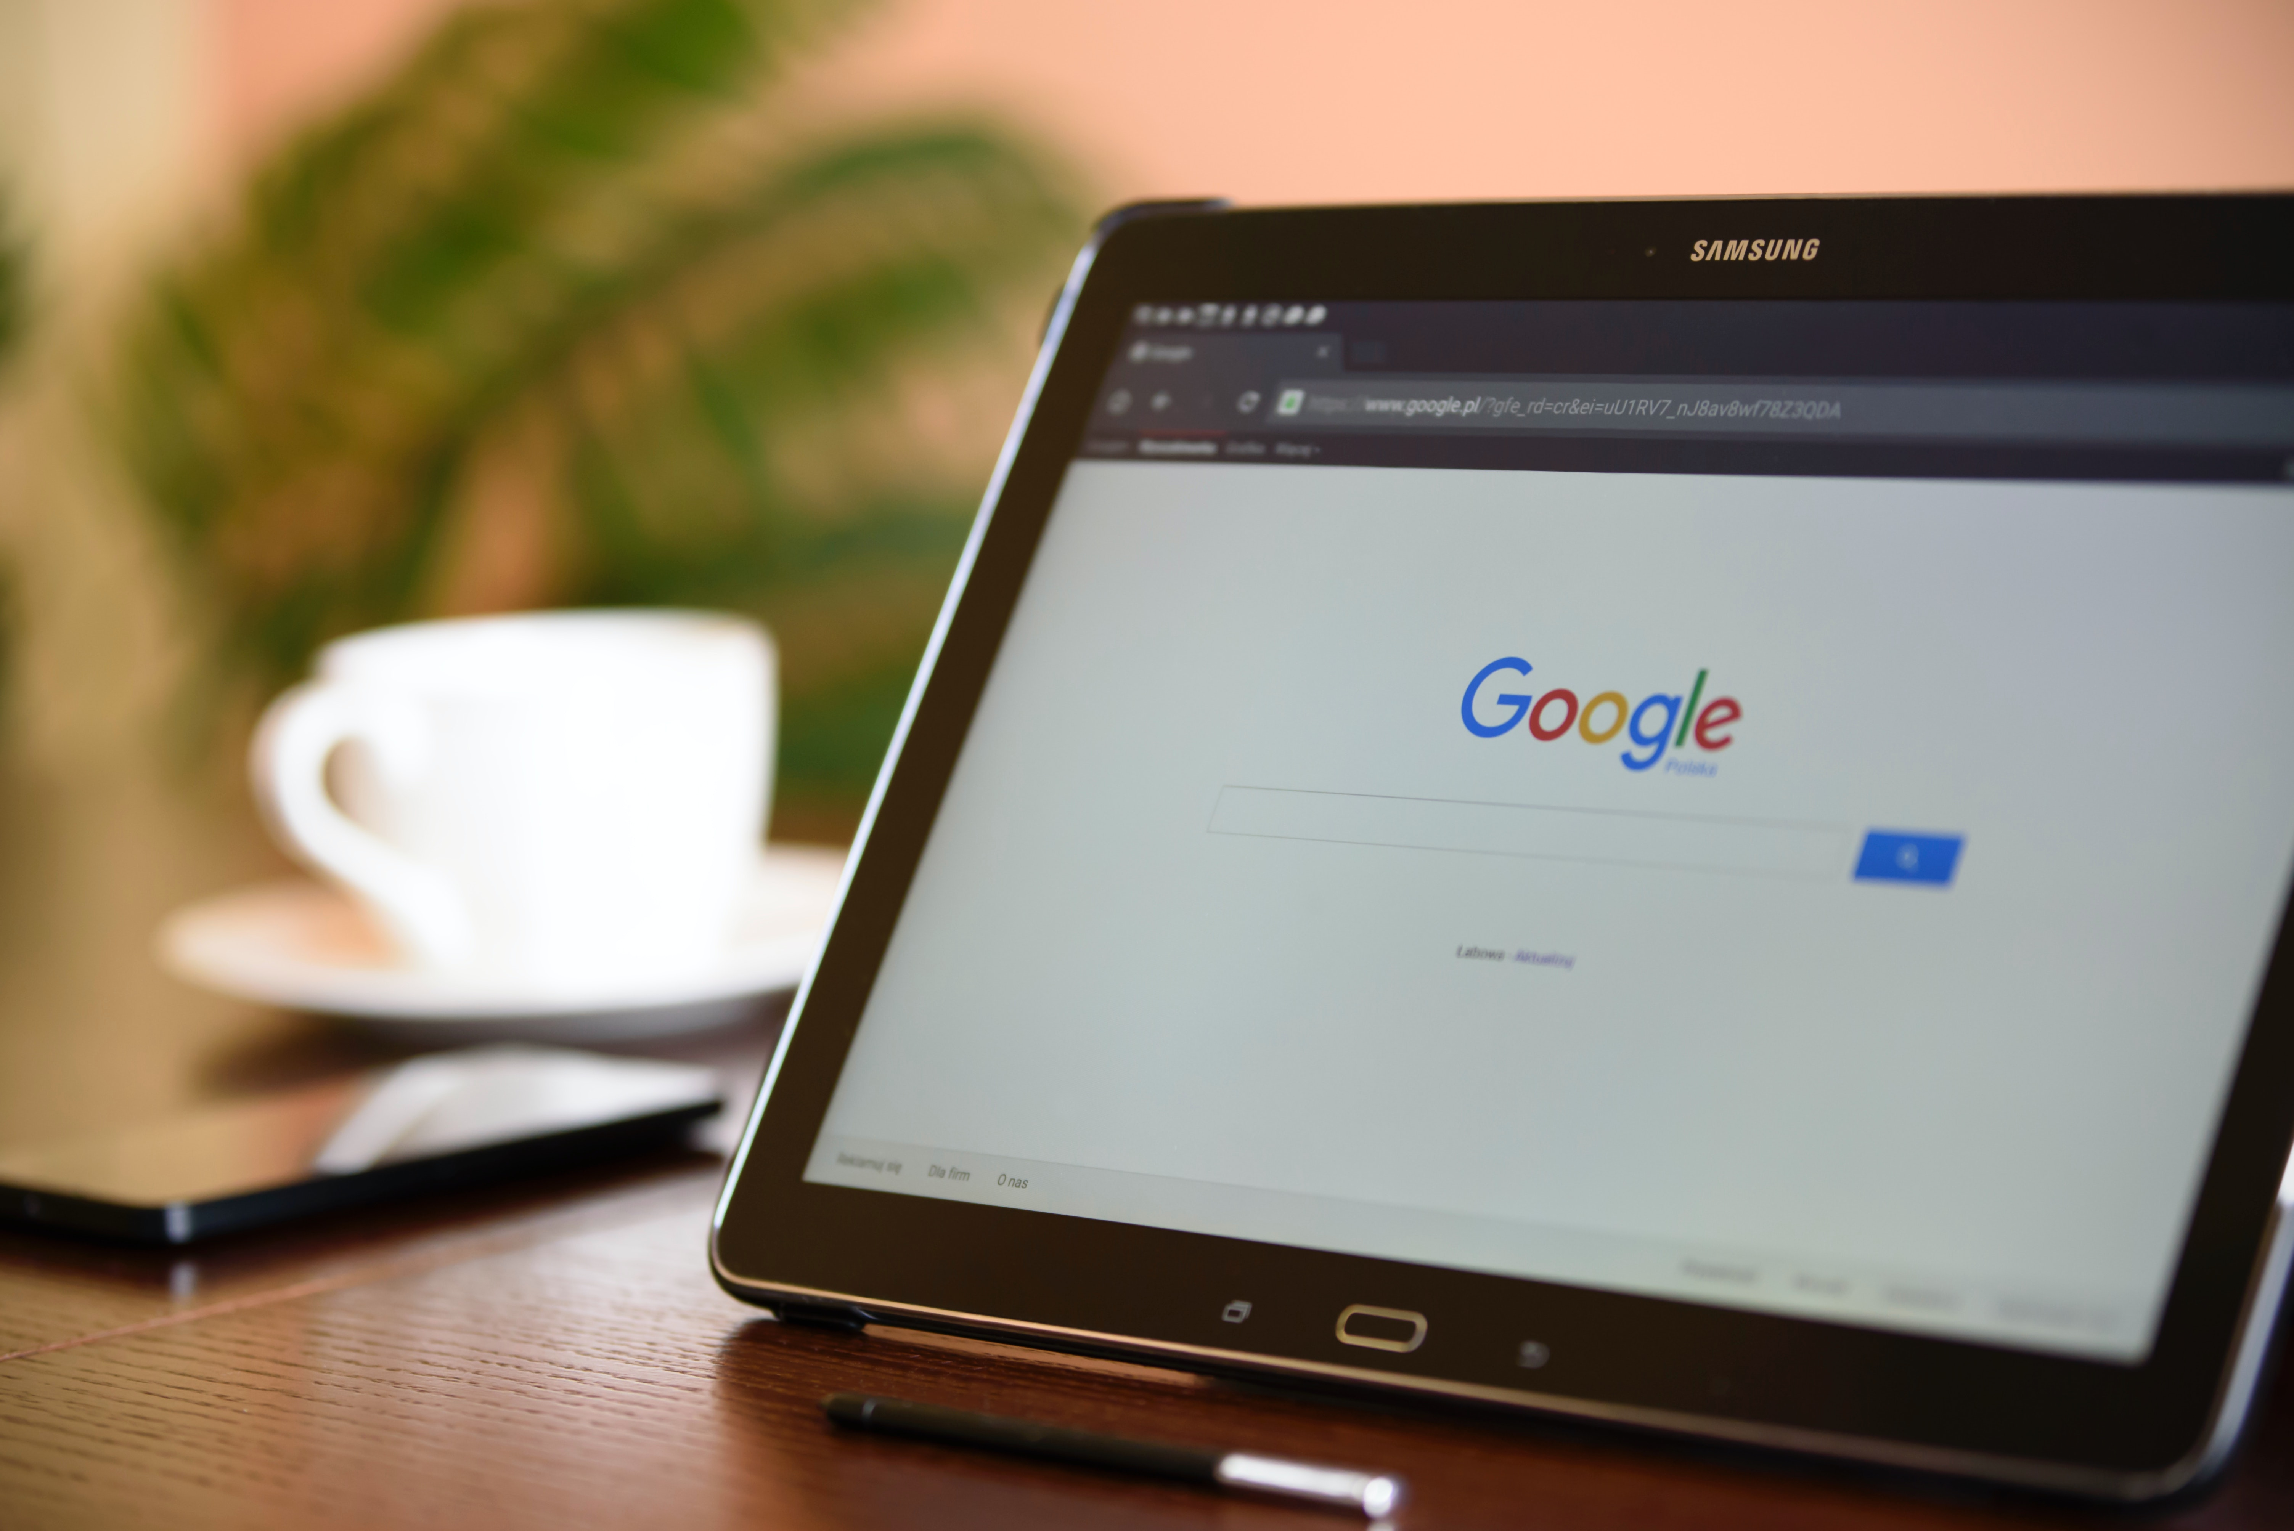

Online zichtbaar zijn is van groot belang
Met de opkomst van smartphones en het groeiende aantal van online zoekopdrachten, is het voor lokale bedrijven van belang om ook online vindbaar te zijn. Klanten vertrouwen op zoekmachines zoals Google om lokale producten en diensten te vinden. Als lokaal bedrijf is het bereiken van een goede positie in de Google zoekresultaten een belangrijke stap om de concurrentie voor te blijven en nieuwe klanten aan te trekken. Dit vereist wel een doordachte online strategie op het gebied van lokale zoekmachineoptimalisatie (SEO).

Hoe word je online zichtbaar als lokale ondernemer?
Hoog komen op lokale zoekopdrachten: ook wel
lokale SEO
genoemd. Als je een lokale onderneming bent dan heb je waarschijnlijk niet veel tijd en/of ervaring met het hoog komen in Google. Echter kun je met een kleine basis al grote stappen maken als het gaat om zichtbaarheid.
Maak een Google Mijn Bedrijf profiel

Het eerste wat je moet doen als lokale onderneming om zichtbaar te zijn, is een Google Mijn Bedrijf profiel aanmaken. Dit profiel kan naar boven komen wanneer er een lokale zoekopdracht wordt gedaan en zorgt ervoor dat je zichtbaar bent in Google Maps. Een eerste belangrijke stap dus.

Optimaliseer je profiel

Als het profiel is aangemaakt en je wilt nog een stapje extra zetten, is het optimaliseren van je Google Mijn Bedrijf profiel een slimme zet. Zorg ervoor dat je bedrijfsinformatie, openingstijden en contactgegevens correct en up-to-date zijn. En zorg voor een zo compleet mogelijk profiel met een uitgebreide beschrijving van je bedrijf en foto’s van je bedrijf. Dit vergroot je zichtbaarheid in lokale zoekopdrachten.

Verzamelen feedback

Als je dit hebt gedaan kun je je ook aanmelden bij andere bedrijvengidsen en/of reviewwebsites zoals Trustpilot. Als je dit hebt gedaan is het zaak om je tevreden klanten aan aan te moedigen om reviews achter te laten op platforms zoals Google en Trustpilot. Positieve recensies kunnen je online reputatie versterken en potentiële klanten overtuigen om voor jou bedrijf te kiezen. Ook is het een positief signaal naar Google toe als jou bedrijf veel positieve reviews krijgt en dit kan ervoor zorgen dat je vaker hoog verschijnt bij een lokale zoekopdracht. Reviews verzamelen kun je slim doen door bijvoorbeeld een QR-code bij de kassa te hangen met een link naar je profiel.

Maak je website optimaal

Onderzoek welke zoekwoorden en zoekzinnen relevant zijn voor je bedrijf in je regio. Gebruik deze zoekwoorden strategisch in je website-inhoud en let op het gebruik van koppen, metabeschrijvingen en paginatitels.

Voeg regelmatig nieuwe content toe

Het regelmatig publiceren van relevante, informatieve content op je website is een geweldige manier om je lokale autoriteit te vergroten. Blogposts, nieuwsartikelen en gidsen kunnen potentiële klanten aantrekken en je positie in Google verbeteren.

Het ontvangen van externe signalen

Emiel, eigenaar van Glorypublisher, benadrukt het belang van
linkbuilding
als een krachtige SEO-strategie. "Het verwerven van kwalitatieve backlinks van relevante en gezaghebbende websites kan je lokale SEO aanzienlijk verbeteren. Dit vergroot je geloofwaardigheid in de ogen van zoekmachines."

Wees geduldig
Het bereiken van succes als lokaal bedrijf in Google vereist tijd, toewijding en een goed doordachte digitale strategie. Door je Google Mijn Bedrijf-profiel te optimaliseren, lokale zoekwoorden te gebruiken, waardevolle content te maken, aan linkbuilding te doen en positieve recensies te verzamelen, kun je je kansen vergroten om bovenaan de lokale zoekresultaten te verschijnen. Dit lijkt misschien allemaal veel moeite, maar dit hoeft niet meer dan een uur per week te kosten en kan je veel nieuwe klanten opleveren die misschien heel hun leven bij jou blijven kopen.

Over: Glorypublisher
Glorypublisher een een platform waar mensen links en artikelplaatsingen op kunnen kopen en waar mensen links en artikelplaatsingen kunnen aanbieden. Omdat dit veelal gaat over SEO hebben wij als platform er alles aan gedaan om het beoordelen van een website op het gebied van SEO zo makkelijk mogelijk te maken.

Newsroom
View the full press release including more photos and videos in our Newsroom.
View the full press release
View all previous press releases

Contact information
Name: Emiel Glorie
Email: info@glorydigital.nl
Phone: 0637324546

